2013届高考生物一轮复习学案13 细胞的能量供应和利用知识归纳与拓展(人教版)
命题规律 从近三年高考生物试题看，酶和ATP的知识点主要侧重于考查酶的特性及影响酶活性的因素的实验设计和曲线分析、ATP的形成与利用等方面，且所占分值比重较大。细胞呼吸的知识点主要侧重于考查细胞呼吸的种类、过程、场所、条件及能量应用。另外， 酵母菌的呼吸特点及呼吸方式的实验探究也逐渐成为命题的热点。光合作用的知识点主要侧重于考查光合作用探究历程中的经典实验及分析，光反应与暗反应的场所、条件、物质与能量转换，影响光合速率的因素，叶绿素的种类、作用及提取与分离过程中的注意事项。命题的角度往往是联系生活实际综合考查影响细胞呼吸、光合作用、影响酶活性的因素及其在农业生产实践中的应用，且多以图表、曲线及实验信息题的形式呈现，着重考查学生的识图及分析、判断能力。命题的形式既有选择题，也有简答题，但往往以简答题为主。简答题常将三者联系在一起综合考查。
命题趋势 预计2012年本专题的知识将继续联系生产生活实际，以实验分析或图表、曲线的形式综合考查，试题灵活性强，分值稳定，难度系数维持在0.62左右。

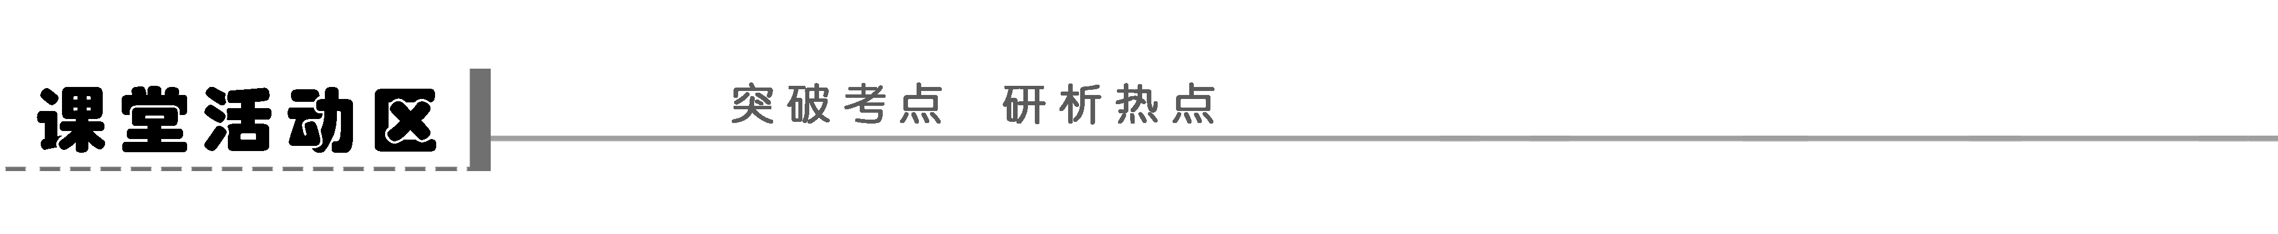
一、完成与酶有关的实验设计的思路总结

实验名称 |  | 实验组 | 对照组 | 实验组衡量标准
验证酶的本质 | 酶是  蛋白质 | 待测酶溶液＋双缩脲试剂  溶液 | 标准______溶液＋双缩脲  试剂溶液 | 是否出现____
验证酶的本质 | 酶是  RNA | 待测酶溶液＋吡罗红试剂 | 标准____溶液＋吡罗红试剂 | 是否出现____
验证酶的  专一性 |  | 底物＋相应酶液 | 另一底物＋________  或同一底物＋  __________ | 底物是否被分解
验证酶  的高效性 |  | 底物＋相应酶液 | 底物＋____ | 底物分解速率
探究酶的  最适温度 |  | ________梯度下，其他条件相同的处理后的底物和酶混合 |  | 底物的________或底物的______
探究酶的  最适pH |  | 不同pH梯度下，其他条件____的处理后的底物和酶混合 |  | 底物的分解速率或底物的剩余量

探究示例1 (2009·全国Ⅱ理综，32)请用所给的实验材料和用具，设计实验来验证哺乳动物的蔗糖酶和淀粉酶的催化作用具有专一性。要求完成实验设计、补充实验步骤、预测实验结果、得出结论，并回答问题。
实验材料与用具：适宜浓度的蔗糖酶、唾液淀粉酶、蔗糖、淀粉4种溶液、斐林试剂、37℃恒温水浴锅、沸水浴锅。
(1)若“＋”代表加入适量的溶液，“－”代表不加溶液，甲、乙代表试管标号，请用这些符号完成下表中的实验设计。
溶液  试管 | 蔗糖溶液 | 淀粉溶液 | 蔗糖酶溶液 | 唾液淀粉溶液
甲 | ＋ | － | ＋ | －
(2)实验步骤：①按照上表中的设计，取试管、加溶液。
②________________________________________________________________________。
③________________________________________________________________________。
④________________________________________________________________________。
(3)结果预测：___________________________________________________________ _____________。
(4)结论：_________________________________________________________________ _______。
(5)在上述实验中，如果仅将37℃恒温水浴锅的温度调到20℃，而其他条件不变，重做上述实验，出现砖红色的试管中，颜色会比37℃时浅，其原因是___________ _________________________。

二、ATP与ADP的相互转化
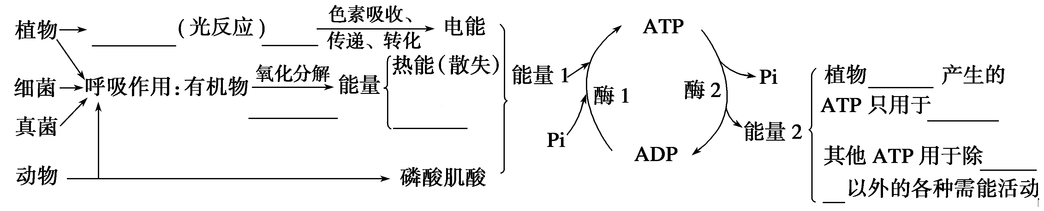
探究示例2 (2011·常州调研)下列关于生物体内ATP的叙述，不正确的是( )
A．ATP是细胞内的直接供能物质
B．ATP的腺苷由腺嘌呤和核糖结合而成
C．ATP与ADP的相互转化，在活细胞中其循环是永无休止的
D．ATP与ADP的相互转化过程中，物质和能量都可循环利用
听课记录：

三、光合作用与呼吸作用的比较
1．有氧呼吸与光合作用的关系表填充
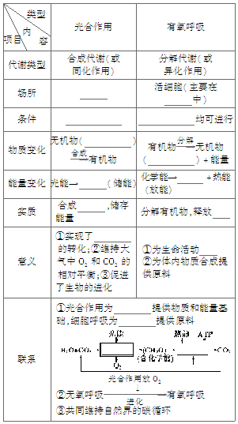
探究示例3 (2010·南京测试)下图表示光合作用和呼吸作用过程中物质变化的关系，下列说法错误的是( )
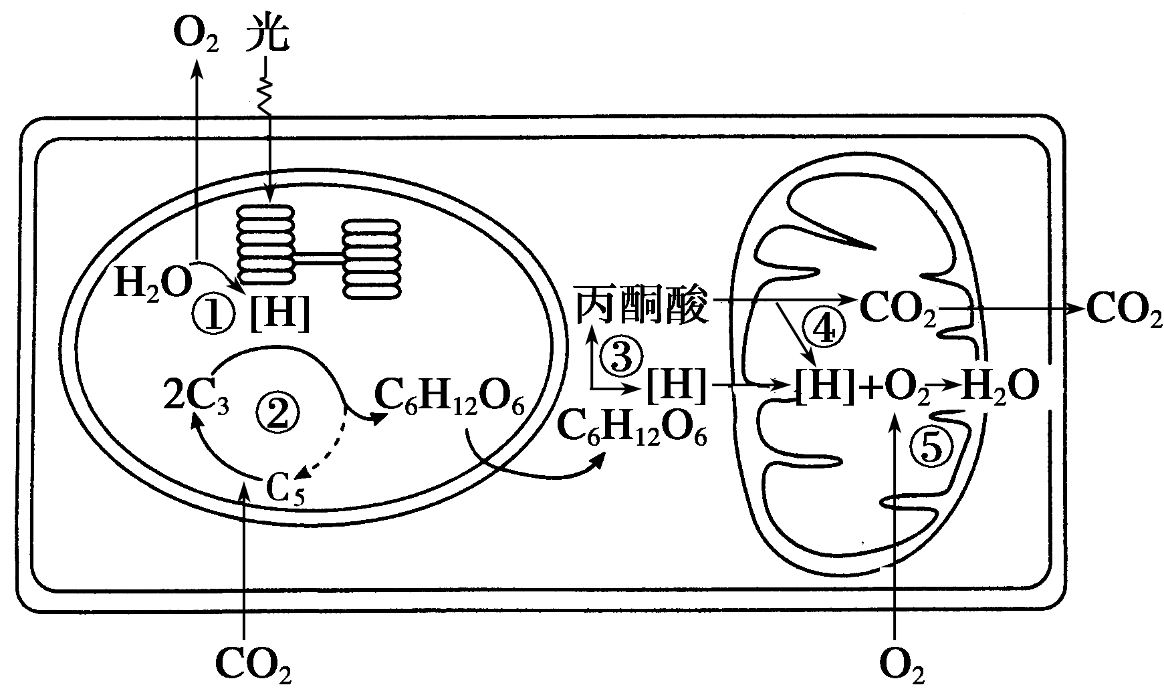
A．②过程需多种酶参与，且需ATP供能
B．适宜条件下，③过程在活细胞中都能进行
C．⑤过程产生的能量最多
D．①③④过程产生的[H]都能与氧结合产生水
听课记录：

2．叶绿体处于不同条件下，C₃、C₅、[H]、ATP以及(CH₂O)合成量的动态变化
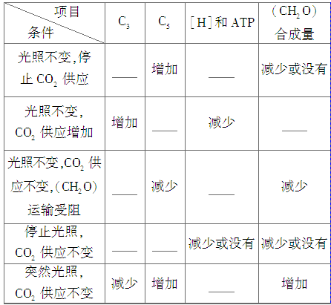
探究示例4 (2011·苏州质检)如图表示同一植物在不同条件下进行光合作用时有关中间产物的量的变化情况。下列判断中正确的是( )
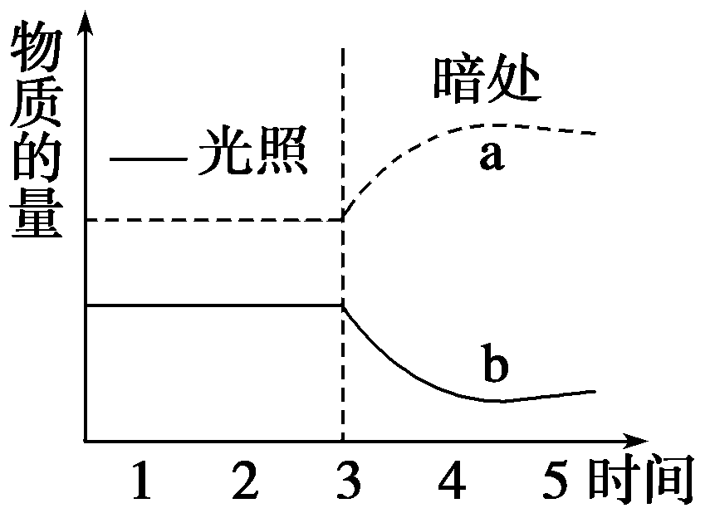
A．曲线a可表示C₅量的变化
B．曲线a可表示还原氢量的变化
C．曲线b可表示三磷酸腺苷量的变化
D．曲线b可表示C₃量的变化
听课记录：

四、关于总光合量与净光合量的比较、分析与计算
1．曲线及其解读
绿色植物每时每刻都在进行________，当在光下测定植物光合强度时，由于植物的细胞呼吸同时进行，因而实际测得的数值应为________与________的代数和。如图所示：
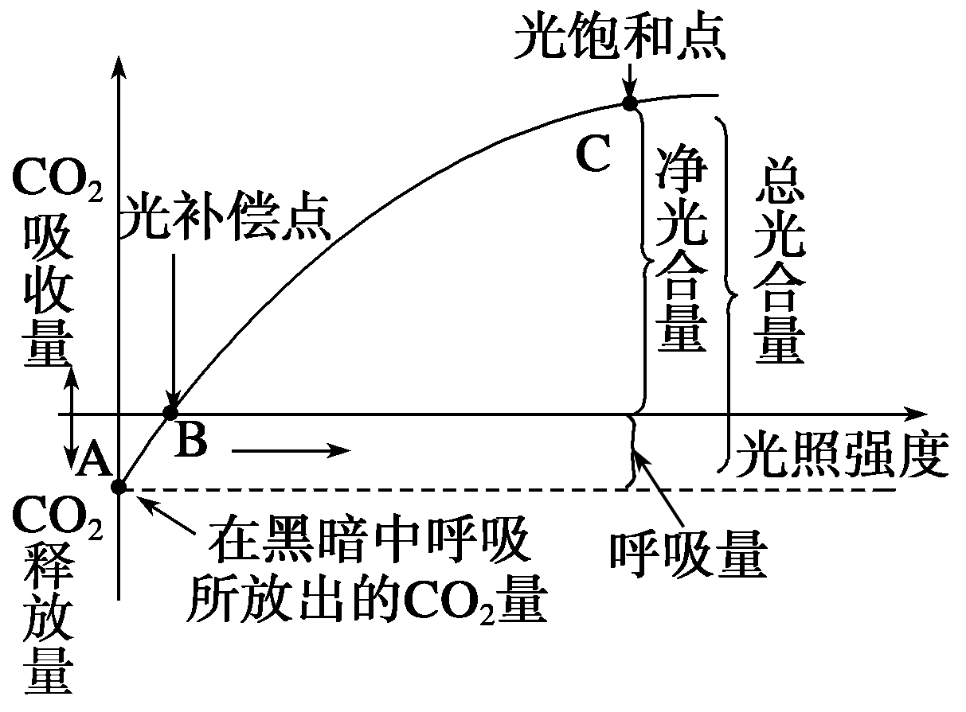
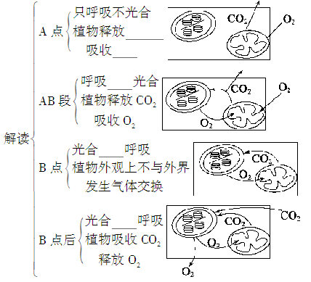
2．相关计算
植物的光合作用与细胞呼吸同时进行时，应存在如下关系：①光合作用实际产氧量(叶绿体产氧量)＝________________________________________。
②光合作用实际CO₂消耗量(叶绿体消耗CO₂量)＝_____________________ ___________________________。
③光合作用葡萄糖净生产量(葡萄糖积累量)＝_________________________ _______________________________________________________________________________________________________________________。
探究示例5 下图表示20℃时玉米光合作用强度与光照强度的关系，S₁、S₂、S₃表示所在部位的面积，下列说法中不正确的是( )
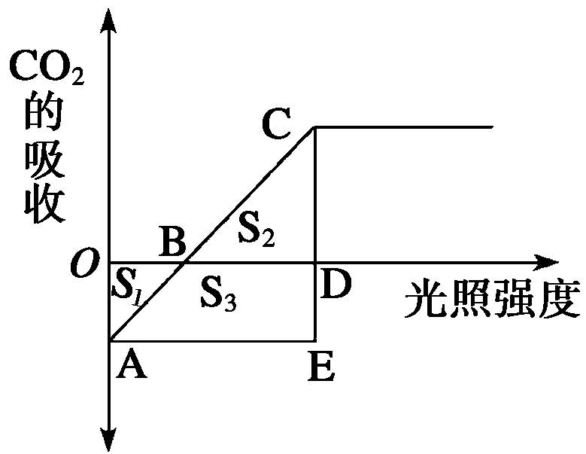
A．S₁＋S₃表示玉米呼吸作用消耗的有机物量
B．S₂＋S₃表示玉米光合作用产生的有机物总量
C．若土壤中缺Mg，则B点右移，D点左移
D．S₂－S₃表示玉米光合作用有机物的净积累量
听课记录：

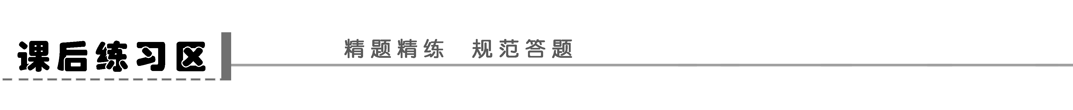
1．下图表示水稻淀粉酶在不同温度下催化效率的部分曲线，下表表示人体胃、小肠中消化液的成分、pH及部分酶的最适pH。则下列相关叙述正确的是( )
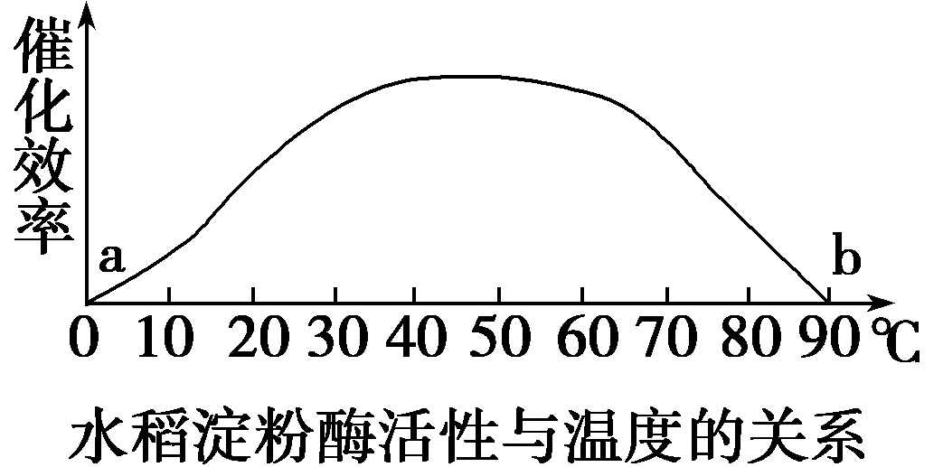

器官 | 消化液名称 | pH | 消化液成分
胃 | 胃液 | 1～2 | 胃酸(HCl)、胃蛋白酶(最适pH为1.8左右)
小肠 | 胰液、胆汁 | 7～8 | 碳酸氢钠、胆盐、多种消化酶(最适pH为8.0左右)
A.水稻淀粉酶在30℃时催化效率高 ，因此该酶的最适温度为30℃
B．水稻淀粉酶在a点与b点的空间结构不同
C．胃酸会随着胃液进入小肠，故胃蛋白酶进入小肠后仍能催化蛋白质的分解
D．胃酸的进入改变了小肠中的pH，因此小肠中的消化酶将失去活性
2．下列有关ATP的叙述正确的是(多选)( )
A．蓝藻细胞没有线粒体，不能产生ATP
B．ATP中的能量可以来源于光能、化学能，也可以转化为光能和化学能
C．在有氧与缺氧的条件下，细胞质基质都能形成ATP
D．ATP中的“A”与构成DNA、RNA中的碱基“A”表示的不是同一物质
3．关于叶肉细胞在光照条件下产生ATP的描述，正确的是( )
A．无氧条件下，光合作用是细胞ATP的唯一来源
B．有氧条件下，线粒体、叶绿体和细胞质基质都能产生ATP
C．线粒体和叶绿体合成ATP都依赖氧
D．细胞质中消耗的ATP均来源于线粒体和叶绿体
4．下图表示在不同条件下，酶催化反应速率(或生成物)的变化情况。有关叙述正确的是(多选)( )
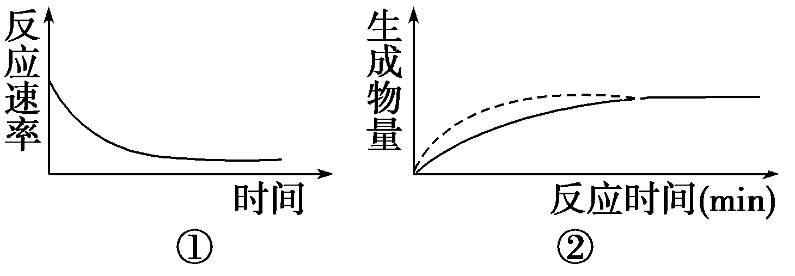
A．图①能用来表示反应物浓度变化与反应时间的关系
B．图②虚线表示增加酶浓度后，其他条件不变时，生成物量与反应时间关系的变化
情况
C．若图②中的实线表示过氧化氢酶对H₂O₂分解的催化效率，则虚线表示Fe^{3＋}的催化
效率
D．图②也可以用来表示处理温度不同的情况下，反应速率与时间的关系
5．(2011·南京模拟)下列关于叶绿体和线粒体比较的叙述，正确的是( )
A．叶绿体中可发生CO₂→C₃→C₆H₁₂O₆的过程，线粒体中可发生C₆H₁₂O₆→C₃→CO₂的过程
B．ATP和[H]在叶绿体中随水的分解而产生，在线粒体中随水的生成而产生
C．光能转变成化学能发生的场所是叶绿体中，化学能转变成光能发生在线粒体中
D．都具有较大膜面积和复杂的酶系统，有利于新陈代谢高效而有序地进行
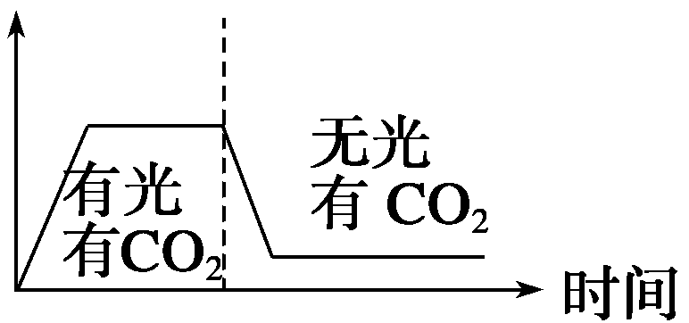
6．(2011·南通调研)把离体叶绿体加入到含ADP、磷酸、NADP＋等物质的溶液中，用如图所示的条件进行光合作用，实验后绘成曲线，该曲线表示( )
A．有机物合成量 B．O₂释放量
C．ATP、NADPH的数量 D．CO₂吸收量
7．(2010·连云港模拟)将某种绿色植物的叶片，放在特定的实验装置中，研究在10℃、20℃的温度条件下，分别置于黑暗和5 klx、10 klx条件下的光合作用和呼吸作用。结果如图所示(横坐标为时间，单位：小时)。对以上结果分析正确的是，该叶片( )
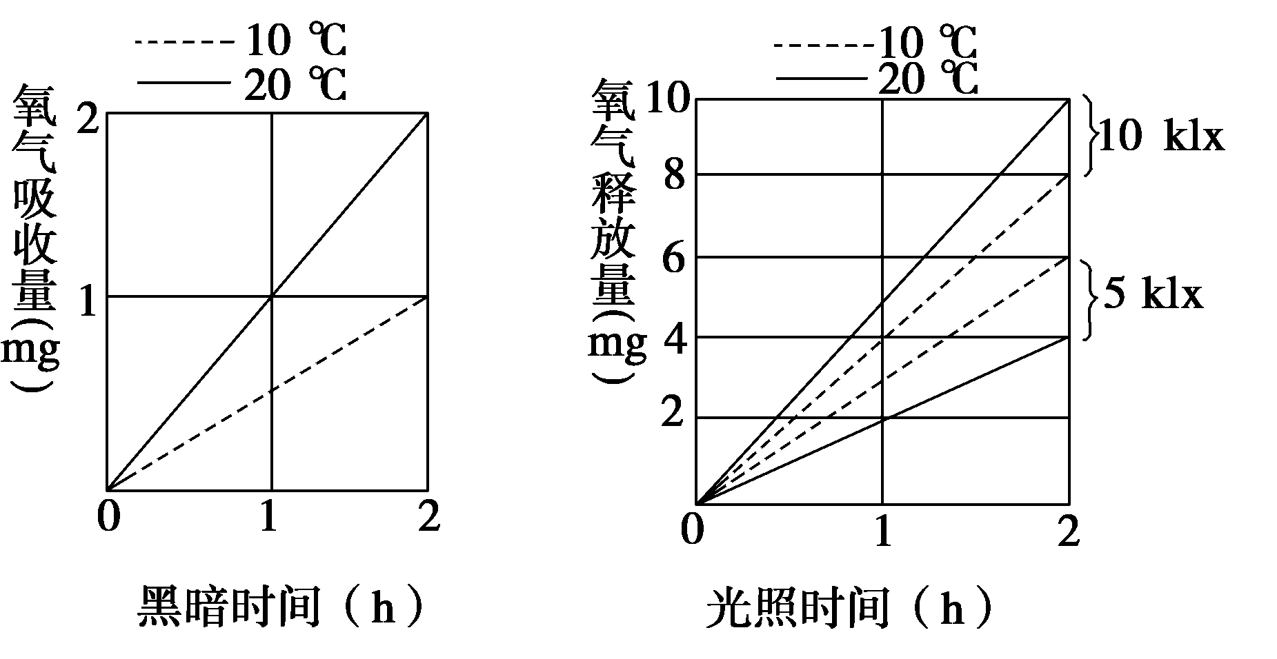
A．20℃时的呼吸速率是10℃时的4倍
B．在10℃、5 klx的光照下，每小时光合作用产生的氧气量是3 mg
C．在5 klx光照下，10℃时积累的有机物比20℃时少
D．在20℃、10 klx光照下，每小时光合作用产生的氧气量是6 mg
8．(2009·浙江理综，4)下列关于植物光合作用和细胞呼吸的叙述，正确的是( )
A．无氧和零下低温环境有利于水果的保鲜
B．CO₂的固定过程发生在叶绿体中，C₆H₁₂O₆分解成CO₂的过程发生在线粒体中
C．光合作用过程中光能转变为化学能，细胞呼吸过程中化学能转变为热能和ATP
D．夏季连续阴天，大棚中白天适当增加光照，夜晚适当降低温度，可提高作物产量
题 号 | 1 | 2 | 3 | 4 | 5 | 6 | 7 | 8
答 案
9.(2011·江苏四市调研)下图为某绿色植物叶肉细胞内部分生理过程示意图，a～f均为气体物质。据图分析回答有关问题：
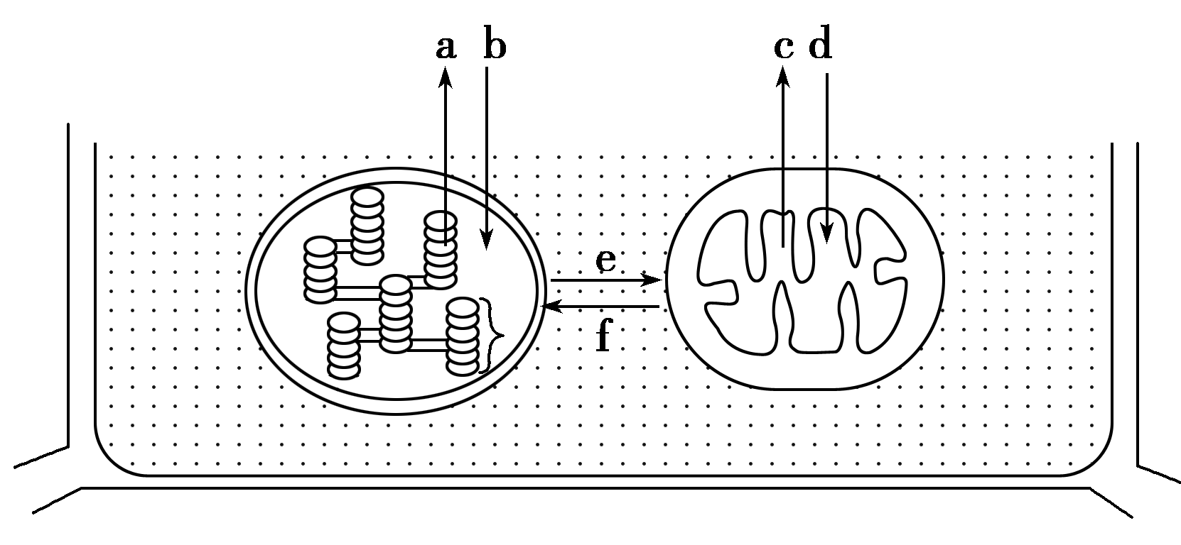
(1)图中可表示氧气的是______(填字母)
(2)b参与光合作用的________阶段，该阶段发生的场所是______________；氧气参与有氧呼吸的第____阶段，该阶段发生的场所是__________________。
(3)在黑暗条件下，叶肉细胞产生ATP的场所有________________。
(4)若用¹⁴C标记CO₂，则光合作用过程中¹⁴C的转移途径是____________________。
10．(2010·广州一模)研究人员利用番茄植株进行了两组实验，实验一、二的结果分别用图中的(1)、(2)表示，请据图回答问题：
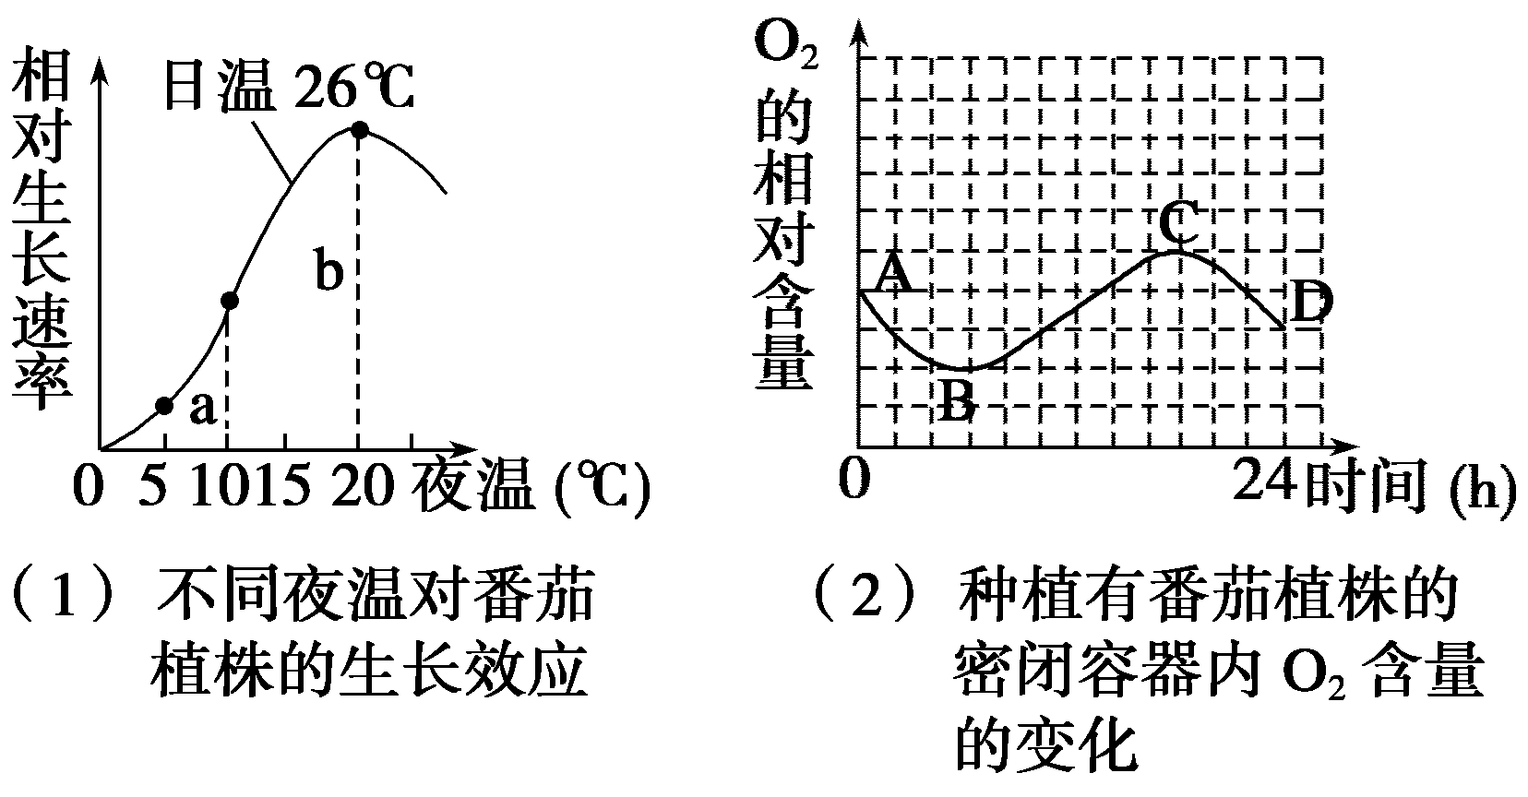
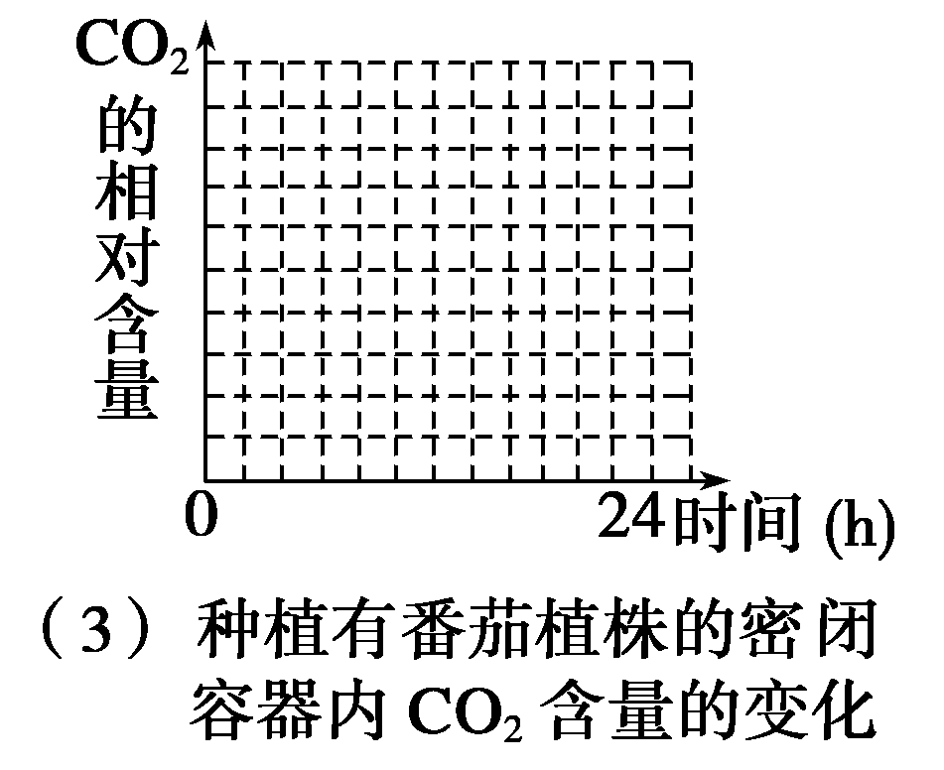
(1)实验一除满足植物对水和无机盐的需要外，还必须在适宜的__________________等外界条件下进行。
(2)实验一的自变量是______，图(1)中a点条件下番茄植株相对生长速率低于b点的主要原因是____________________________________________________________________ ______________。日温26℃、夜温20℃一定是番茄植株生长的最适温度组合吗？________，理由是________________________________________。
(3)图(2)表示一个种植有番茄植株的密闭容器内O₂含量的变化，据图分析：
①番茄植株光合作用释放的O₂量和细胞呼吸消耗的O₂量相等的点是______。
②该番茄植株经过一昼夜后，是否积累了有机物？________，理由是__________________________________________________。
③根据图(2)在图(3)中以A为起点画出该密闭容器内CO₂含量变化的曲线。

专题学案13 细胞的能量供应和利用知识归纳与拓展
课堂活动区
一、蛋白质 紫色 RNA 红色 相同酶液 另一种酶液 无机催化剂 不同温度 分解速率 剩余量 相同
探究示例1 (1)
乙 | － | ＋ | － | ＋
丙 | ＋ | － | － | ＋
丁 | － | ＋ | ＋ | －
(2)②混匀，37℃恒温水浴一段时间 ③取出试管，分别加入适量的斐林试剂，混匀，沸水水浴一段时间 ④观察实验现象并记录实验结果
(3)含有蔗糖和蔗糖酶溶液的试管，以及含淀粉和唾液淀粉酶溶液的试管中出现砖红色沉淀，其他试管中不出现砖红色沉淀。
(4)酶的催化作用具有专一性
(5)20℃低于酶的最适温度，酶活性低，水解产生的还原糖少
解析 本实验考查学生的实验设计能力。要验证蔗糖酶和淀粉酶的催化作用具有专一性，其自变量应为两种酶，因变量应为是否有砖红色沉淀生成。甲、丁对照说明蔗糖酶只催化蔗糖分解而不催化淀粉分解，体现了蔗糖酶的专一性。乙、丙对照说明淀粉酶只催化淀粉分解而不催化蔗糖分解，体现了淀粉酶的专一性。动物体内酶的最适温度是37℃，温度下降，酶活性降低。
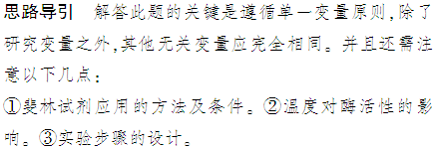
二、光合作用 光能 有氧或无氧 化学能 光反应 暗反应 暗反应
探究示例2 D [在ATP与ADP的相互转化过程中，物质是循环的，能量的来源和去向不同，能量不能循环。]
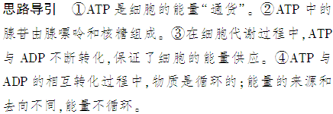
三、1.叶绿体 线粒体 光、色素、酶 酶、有光无光 CO₂＋H₂O CO₂＋H₂O 化学能 ATP 有机物 能量 物质和能量 供能 细胞呼吸 光合作用 光合作用 有氧呼吸
探究示例3 D [①～⑤过程分别表示光反应、暗反应、有氧呼吸第一、二、三阶段。②过程需多种酶参与，且需要光反应过程产生的ATP供能。③过程是有氧呼吸和无氧呼吸共有的过程，任何活细胞内都可以发生。⑤过程中[H]、氧结合，产生大量的能量。①过程产生的[H]当作暗反应过程中的还原剂，不与氧结合。]
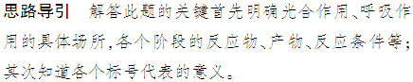
2．减少 增加 减少 增加 增加 增加 增加 下降 增加
探究示例4 C [突然停止光照，C₃量会增加(曲线a)，C₅和三磷酸腺苷量都会减少(曲线b)。]
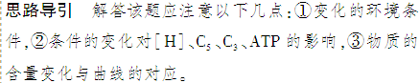
四、1.细胞呼吸 光合作用 细胞呼吸 CO₂ O₂ ＞ ＝ ＞
2．①实测植物氧气释放量＋细胞呼吸耗氧量 ②实测植物CO₂吸收量＋细胞呼吸CO₂释放量 ③光合作用实际葡萄糖生产量(叶绿体产生或合成葡萄糖量)－细胞呼吸葡萄糖消耗量
探究示例5 D [图示中，S₁＋S₃表示二氧化碳的释放量，可表示玉米在该光照强度范围内呼吸作用消耗的有机物量。S₂＋S₃表示光合作用利用的二氧化碳量，可表示光合作用产生的有机物总量。S₂表示玉米光合作用有机物的净积累量。B点表示光合作用强度等于呼吸作用强度，缺Mg时，光合作用强度减弱，达到同样的光合强度需要较强的光照，B点右移；最大光合强度减少，D点左移。]
课后练习区
1．B [据图分析，淀粉酶在45℃时催化效率最高，故最适温度为45℃，故A错；胃蛋酶的最适pH为1.8左右，小肠胰液的pH为7～8，胃蛋白酶进入小肠后会失活，故C错；小肠中的消化酶活性降低，但不会失活，故D错。]
2．BCD [蓝藻细胞虽没有线粒体，但可以进行有氧呼吸，能产生ATP。]
规律方法 ATP与DNA、RNA、核苷酸的结构中都有“A”，但它在不同物质中表示的含义不同，如图所示：
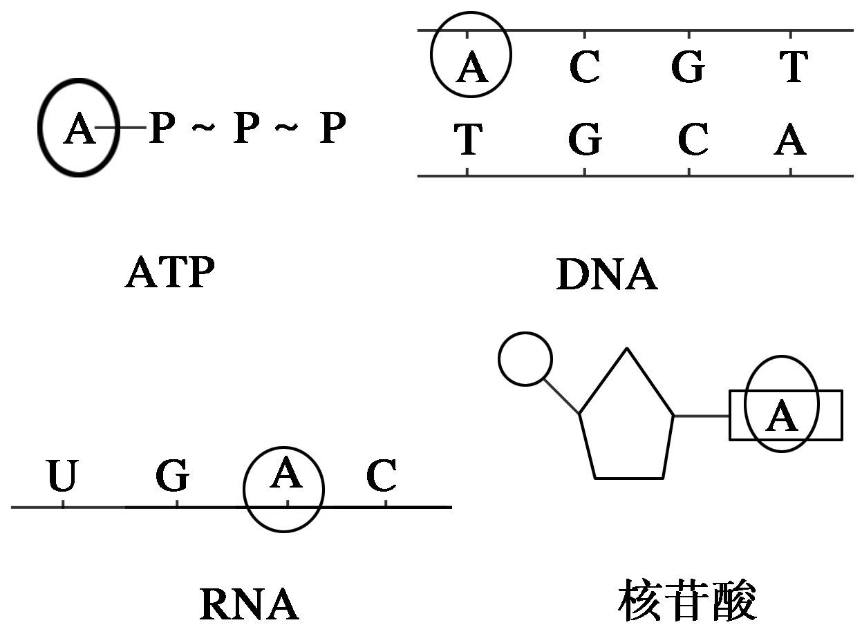
ATP中的A为腺苷(由腺嘌呤和核糖组成)；DNA分子中的A为腺嘌呤脱氧核苷酸；RNA分子中的A为腺嘌呤核糖核苷酸；核苷酸中的A为腺嘌呤。可见，它们的共同点是都含有腺嘌呤。
3．B [无氧条件下，细胞的无氧呼吸也能产生ATP。叶绿体合成ATP不需要氧。细胞质中消耗的ATP来源于线粒体和细胞质基质，叶绿体产生的ATP只参与光合作用的暗反应。]
4．ABD [酶比无机催化剂的效率高，故C项中虚线表示过氧化氢酶对H₂O₂分解的催化效率，实线表示Fe^{3＋}的催化效率。]
5．D [本题考查叶绿体和线粒体的结构和功能。线粒体中只能发生C₃→CO₂的过程，即有氧呼吸的第二阶段，C₆H₁₂O₆→C₃的过程发生在细胞质基质，A错；在线粒体中伴随有氧呼吸第三阶段水的生成能产生ATP但不产生[H]，而是消耗[H]，B错；化学能转变成光能发生在某些能发光的生物的发光细胞的细胞质基质，而不是线粒体，C错；叶绿体通过类囊体，线粒体通过嵴增大膜面积，膜上分布较多酶，有利于新陈代谢高效而有序地进行，D对。]
模型构建 细胞呼吸与光合作用过程的关系
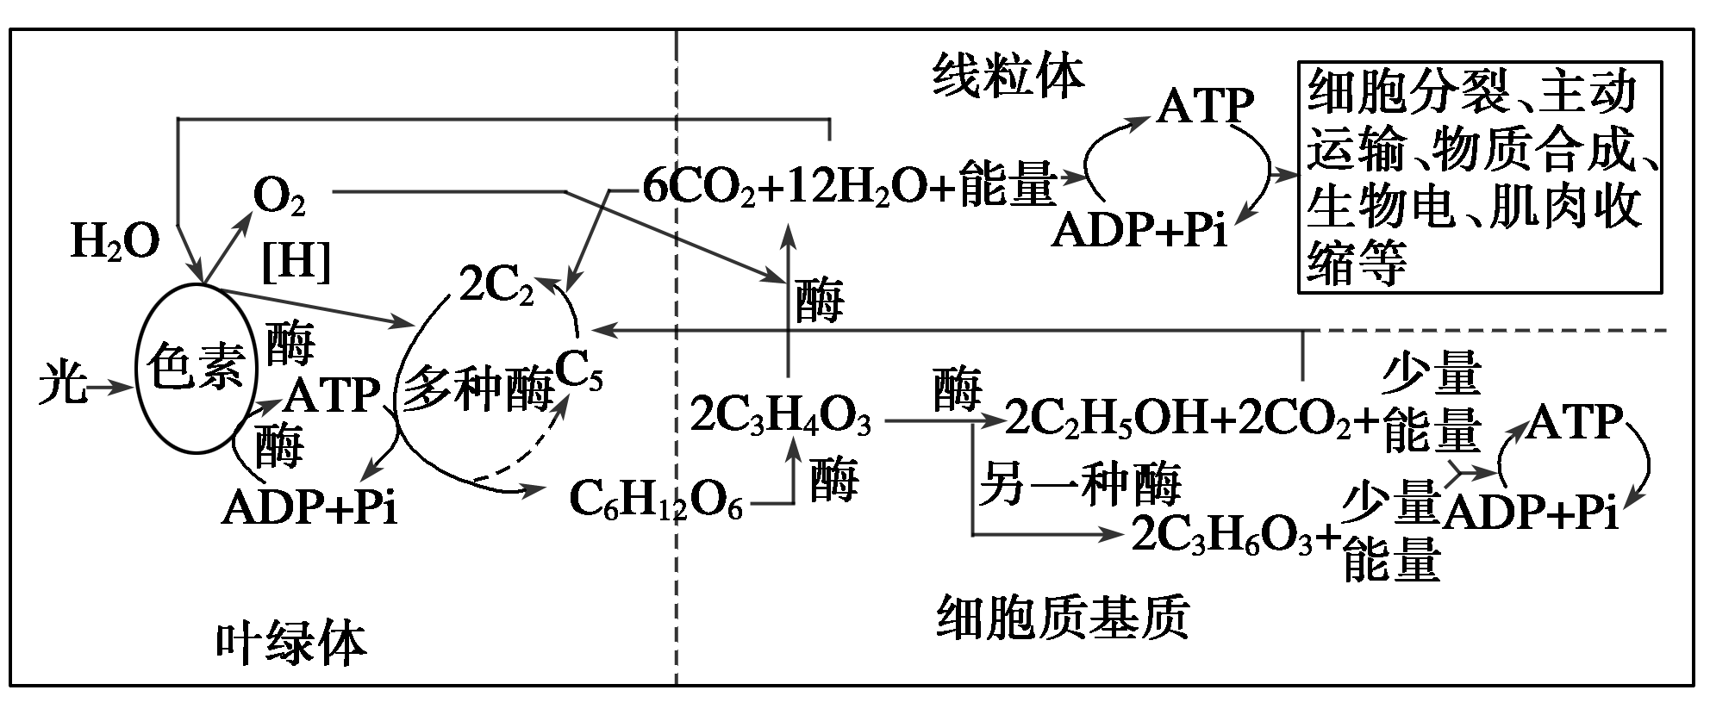
6．C [据图中所示条件和曲线走势可知，该物质的生成必须在有光的条件下，因此应该是光反应的产物；而且加入二氧化碳后，该物质被消耗，因此该曲线表示的应是NADPH、ATP的数量。]
7．D [20℃时呼吸速率为2 mg/2 h＝1 mg/h,10℃时为1 mg/2 h＝0.5 mg/h，为2倍。
10℃、5 klx的光照下，每小时光合作用产生的O₂量为6 mg/2 h＋1 mg/2 h＝3.5 mg。5 klx光照下，10℃时积累的有机物为6 mg/2 h＝3 mg/h,20℃时为4 mg/2 h＝2 mg/h。20℃、
10 klx光照下，每小时光合作用产生的氧气量是(10 mg＋2 mg)/2 h＝6 mg/h。故只有D项正确。 ]
规律方法 光合作用计算规律
对于绿色植物来说，在进行光合作用的同时，还在进行呼吸作用。因此，光下测定的值为净光合速率，而实际光合速率＝净光合速率＋呼吸速率。一般以光合速率和呼吸速率(即单位时间单位叶面积吸收和放出CO₂的量或放出和吸收O₂的量来表示植物光合作用和呼吸作用的强度，并以此间接表示植物合成和分解有机物的量的多少。)
(1)光合作用实际产氧量＝实测的O₂释放量＋呼吸作用消耗O₂量
(2)光合作用实际消耗CO₂量＝实测的CO₂消耗量＋呼吸作用的CO₂释放量
(3)光合作用葡萄糖净产生量＝光合作用葡萄糖实际产生量－呼吸作用葡萄糖消耗量(呼吸速率可在黑暗条件下测得)
8．D [低氧和零上低温有利于水果的保鲜，故A错；C₆H₁₂O₆的分解首先在细胞质基质中进行，故B错；细胞呼吸过程中，化学能大部分以热能散失，少部分转化成ATP中的化学 能，故C错。]
9．(1)ade (2)暗反应 叶绿体基质 三 线粒体(内膜上)
(3)细胞质基质和线粒体 CO₂→C₃→有机物(或葡萄糖)
10．(1)光照强度和CO₂浓度 (2)夜温 a点的夜温过低，导致植物夜间新陈代谢过弱，不利于物质合成、细胞分裂等生理活动的进行 不一定 没有在其他日温和夜温条件下对番茄植株的生长速率进行实验
(3)①B、C ②否 密闭装置内的O₂含量比实验前低，说明番茄植株细胞呼吸消耗的有机物总量多于光合作用合成的有机物总量，因此没有积累有机物
③见下图：
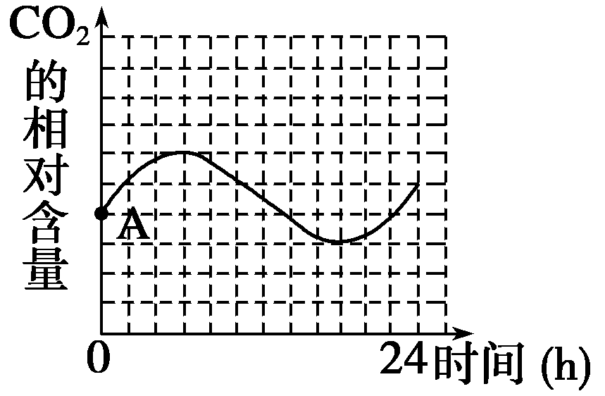
解析 (1)图(1)所示的实验中，自变量是夜温，光照强度、CO₂浓度等都属于无关变量，无关变量要适宜且相同。
(2)夜温过低会降低酶的活性，从而导致细胞新陈代谢过弱，不利于物质合成、细胞分裂等生理活动。图1所示的实验结果是日温恒定在26℃的条件下进行的，日温改变时会改变植物的生长速率，所以还需在其他温度组合的条件下进一步探究，才能确定番茄植株生长的最适温度组合。
(3)密闭容器中O₂的含量达到最高点或最低点，表明植物光合作用吸收的O₂量和细胞呼
吸释放的O₂量相等。通过比较A点和D点的O₂含量，就可推知番茄植株通过细胞呼吸
消耗的有机物总量是否多于光合作用合成的有机物总量。

